



وزارة التربية
الإدارة العامة لمنطقة العاصمة التعليمية
مدرسة عبدالعزيز حسين المتوسطة – بنين
قسم التربية الإسلامية

العام الدراسي : 2013 | 2014 م
الصــف الثـامــــن
الفصل الدراسي : الثاني
الفترة الثالثة


إعداد: قسم التربية الإسلامية
رئيس القسم : أ . فهد جيران الصليلي
الموجه الفني : د . جابر المطيري



الدرس الأول : ـ علامات الساعة العلامات الصغرى (1) صـفحة 15

معنى أشراط الساعة

يقصد بأشراط الساعة

الأشراط جمع شَرَط ومعناها الأمارات والعلامات ، قال تعالى ( فهل ينظرون إلا الساعة أن تأتيهم بغتة فقد جاء أشراطها )

علامات قرب يوم القيامة ودنو ميعاده

فوائد معرفة أشراط الساعة

تمكين الإيمان في قلوب المؤمنين

تنبيه الضالين والغافلين

إقامة الحجة على المعاندين

أقسام أشراط الساعة

علامات كبرى

علامات ظهرت وانقضت

علامات صغرى

وتنقسم إلى

علامات ظهرت ولم تنتهي بل هي في ازدياد


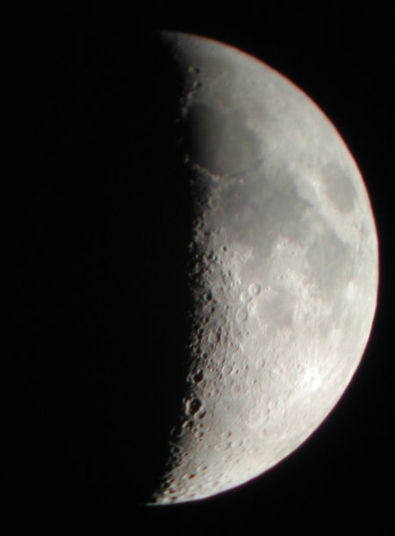

العلامات التي ظهرت وانقضت

بعثة النبي 

قال  : بعثت أنا والساعة كهاتين وضم السبابة والوسطى

انشقاق القمر

حديث حفظ :
ورد أن النبي  قال ( لا تقوم الساعة حتى تخرج نار من أرض الحجاز تضيء أعناق الإبل ببصرى

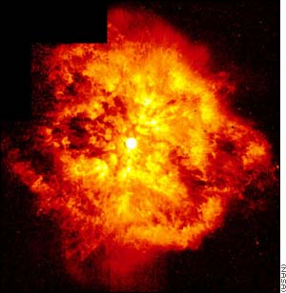


ظهور نار من أرض الحجاز تضيء لها أعناق الإبل في بصرى

توقف الجزية والخراج

التقويم :
ما معنى أشراط الساعة - ما الفائدة من معرفة علامات الساعة ؟ - ما هي أقسام الساعة الصغرى ؟ - اكتب اثنين من العلامات الصغرى التي ظهرت وانقضت .

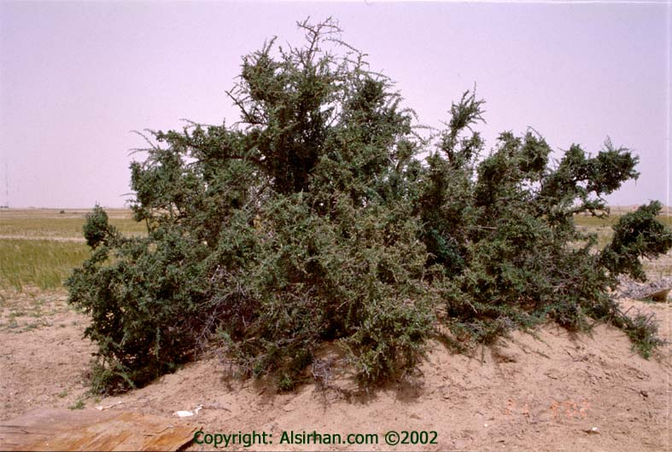



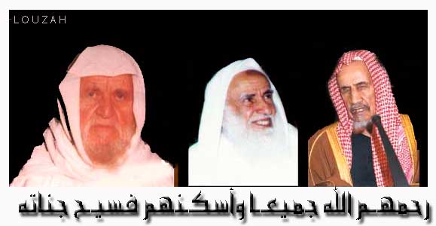


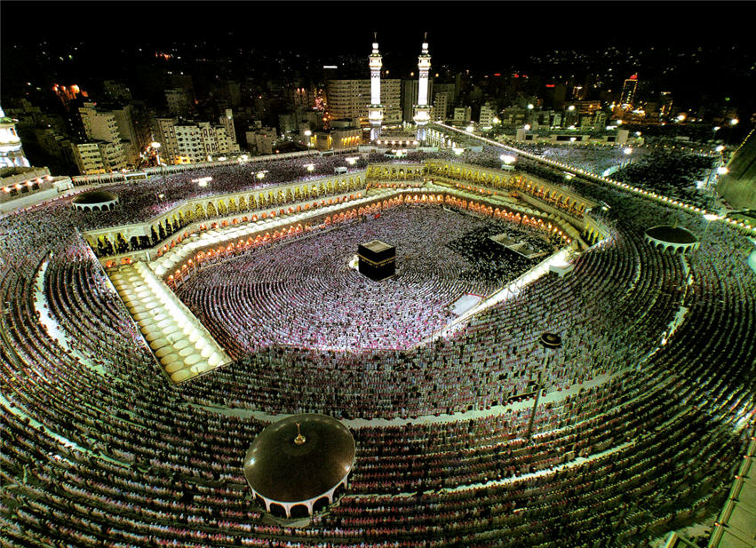

الدرس الثانى : علامات الساعة – العلامات الصغرى (2)- صفحة 20
أن علامات الساعة تنقسم

علامات صغرى

علامات كبرى

وتنقسم إلى

علامات ظهرت وانقضت

علامات ظهرت ولم تنتهي بل هي في ازدياد

علو اللئام والحمقى
قال  ( لاتقوم الساعة حتى يكون أسعد الناس بالدنيا لكع ابن لكع )

انتصار المسلمين على اليهود

فتحدث معركة كبرى بين المسلمين ويكون الحجر والشجر ضد اليهود إلا الغرقد فإنه من شجرهم

عودة جزيرة العرب مروجاً وأنهاراً وكثرة المال ووفرته

كثرة القتل والجهل ورفع العلم

لقوله  : ( لاتقوم الساعة حتى يكثر الهرج )
وقوله  : ( إن من أشراط الساعة أن يرفع العلم )

ظهور الفتن

التطاول في البنيان
تداعي الأمم على المسلمين

الشح المطاع

ضياع الأمانة ويكون بإسناد الأمر إلى غير أهله

مثل : بعثة النبي  وانشقاق القمر

العلامات التي ظهرت ولم تنتهي بل هي في ازدياد

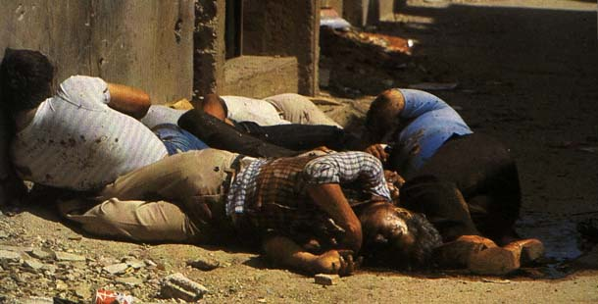

اتباع سنن اليهود والنصارى

أي تقليدهم بأخلاقهم ومظاهرهم


حديث حفظ : عن أبي هريرة  قال : إذا ضيعت الأمانة فانتظر الساعة ، قال : كيف إضاعتها يا رسول الله ؟ قال : إذا أسند الأمر إلى غير أهله فانتظر الساعة

التقويم : ما أقسام علامات الساعة – اذكر ثلاثاً من علامات الساعة التي ظهرت وما زالت بازدياد – ضياع الأمانة من علامات الساعة فما المقصود به




الدرس الأول : القرآن الكريم والفرق بينه وبين كل من الحديث القدسي والحديث النبوي – صفحة 43
صيغ الأحاديث القدسية
أن يقول الراوي قال رسول الله  فيما يرويه عن ربه

أن يقول الراوي قال رسول الله  قال الله

الحديث القدسي : هو الحديث الذي يسنده النبي  إلى الله عز وجل

سمي بالقدسي نسبة للقدس

تدور معاني الأحاديث القدسية غالباً حول تقديس الله وتمجيده وتنزيهه جل وعلا

القول الأرجح

اختلف أهل العلم في الحديث القدسي هل هو كلام الله بلفظه أو بمعناه على قولين هما :

أن لفظه ومعناه من الله

أن معناه من الله وألفاظه للنبي 

سبب تسميته

لا يشترط من كون الحديث قدسياً أن يكون صحيحاً بل قد يكون حسناً أو ضعيفاً أو حتى موضوعاً

تنبيه !!



الفرق بين القرآن الكريم والحديث القدسي

أقسام الحديث النبوي

القرآن الكريم | الحديث القدسي
لفظه ومعناه من الله | معناه فقط من الله
متحدى به | غير متحدى به
منقول بالتواتر وقطعي الثبوت | بعضه متواتر وظني الثبوت
متعبد بتلاوته | غير متعبد بتلاوته
1 – توقيفي : وهو الذي تلقى الرسول  مضمونه بواسطة الوحي ثم عبر عنه بألفاظه .
2 – توفيقي : وهو الذي استنبطه الرسول  من فهمه للقرآن أو الاجتهاد وأقر عليه .

الفرق بين الحديث القدسي والحديث النبوي

لماذا ينسب الحديث القدسي لله مع أن ألفاظه من الرسول 
أن هذه الطريقة سائغة في لغة العرب وهي نسبة الكلام باعتبار مضمونه لا باعتبار ألفاظه

الحديث القدسي | الحديث النبوي
ينسب إلى الله | ينسب للنبي 
لا يتناول الأحكام | يتناول الأحكام
قولي فقط | قولي وفعلي وتقريري

نماذج للأحاديث القدسية صفحة 47

قال النبي  يقول الله - تعالى - (أنا عند ظن عبدي بي ، وأنا معه إذا ذكرني ، فإن ذكرني في نفسه ذكرته في نفسي وإن ذكرني في ملأ ذكرته في ملأ خير منهم )
حديث حفظ
التقويم :
1 – عرف الحديث القدسي - عرف الحديث النبوي التوقيفي – عرف الحديث النبوي التوفيقي .
2 – فرّق بين القرآن الكريم والحديث القدسي .
3 – ما صيغ الأحاديث القدسية .


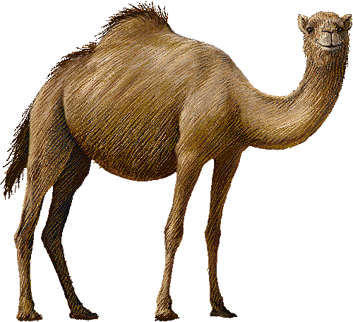
الدرس الأول : ما يُفعل بالمحرم إذا مات – صفحة 53
عن عبدالله بن عباس رضي الله عنهما قال ( بينما رجل واقف بعرفة إذ وقع عن راحلته فوقصته – أو قال : فأوقصته – قال رسول الله  : اغسلوه بماء وسدر ، وكفنوه في ثوبين ، ولا تحنطوه ، ولا تخمروا رأسه فإنه يبعث يوم القيامة ملبياً )

معاني المفردات

يبين الحديث الشريف قصة رجل كان حاجاً مع النبي  في حجة الوداع فرمته ناقته من فوقها فانكسر عنقه فمات ، فأمر النبي  بغسله وتكفينه ونهى عن تطييبه وتغطية رأسه لأنه كان محرماً والمحرم منهي عن ذلك ، وقد بيّن النبي  العلة فقال ( إنه يبعث ملبياً )

الكلمة | معناها
وقصته | كسرت عنقه
لا تحنطوه | لا تجعلوا في غسله حنوطاً
تخمروا | تغطوا
ملبياً | يقول ( لبيك اللهم لبيك )

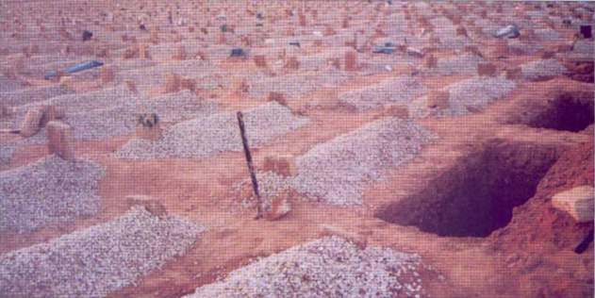
كرامة المسلم
حفظ الله عز وجل للمسلم كرامته حياً وميتاً ، وتكريمه في الحياة ظاهر أما تكريمه بعد موته فيكون بـ :

غسله
تكفينه

الصلاة عليه

خلق الله تعالى الموت وجعله مصير كل الخلائق
والسعيد هو ممن يستعد للآخرة ويجعل الدنيا ممراً للآخرة

الموت على عمل صالح
إذا مات الإنسان على عمل صالح فهو من علامات حسن الخاتمة كما في حديثنا السابق حيث مات الرجل وهو في الحج مع النبي 

تكفين الميت
السنة في تكفين الميت إن كان رجلاً : بثلاث أثواب بيض ، وإن كانت امرأة : بخمس لفائف
والواجب ثوب واحد ساتر لجميع الجسد

دفنه والاسراع بذلك
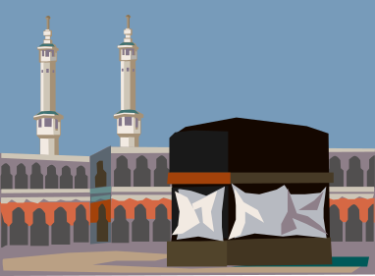
التقويم :
1 – لمذا نهى النبي  عن تغطية رأس الميت المحرم .
2 – بيّن مظاهر تكريم الإسلام للميت .
3 – تحدث عن الكفن وكيفيته .
4 – ما معنى : وقصته – تحنطوه .


الدرس الثاني : زكاة الفطر – صفحة 58
فرضت زكاة الفطر في السنة الثانية من الهجرة وهي متعلقة بالأشخاص لا الأموال

عن عبدالله بن عباس رضي الله عنهما قال ( فرض رسول الله  زكاة الفطر طهرة للصائم من اللغو والرفث ، وطعمة للمساكين ، من أداها قبل الصلاة فهي زكاة مقبولة ، ومن أداها بعد الصلاة فهي صدقة من الصدقات )

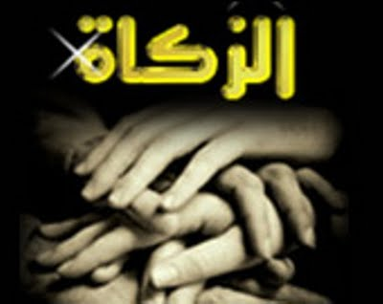
تعريف زكاة الفطر
هي الزكاة التي سببها الفطر بعد رمضان

الكلمة | معناها
طهرة | نظافة
الرفث | فحش الكلام
طعمة | طعاماً
قبل الصلاة | أي صلاة العيد

سبب مشروعية زكاة الفطر

طهرة للصائم

طعمة للمساكين

كفاية الفقير يوم العيد

الحكمة من مشروعية زكاة الفطر

تطهير الصيام

إشاعة المحبة

حكم زكاة الفطر
فرض أى واجبة

وتجب على جميع المسلمين لا فرق بين ذكر أو أنثى ، ولا صغير أو كبير
الأصناف التي تُخرج منها

غالب قوت البلد : رز – شعير – قمح – بر – تمر

وقت إخراجها

قبل صلاة العيد

ولا تخرج أموالاً إلا في حال المصلحة

وتأخيرها مكروه وقال بعض العلماء بل هو محرم

فوائد زكاة الفطر

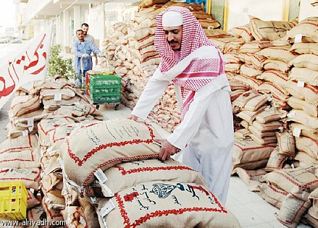
التقريب بين الناس
تطهير النفوس
إزالة البغضاء
تحقيق الاستقرار
التنمية الاقتصادية

التقويم :
عرف زكاة الفطر – متى يخرج المسلمون زكاة الفطر – ما حكم زكاة الفطر – على من تجب زكاة الفطر – عدد فوائد زكاة الفطر – ما الحكمة من تشريع زكاة الفطر – ما الأصناف التي نخرج منها زكاة الفطر


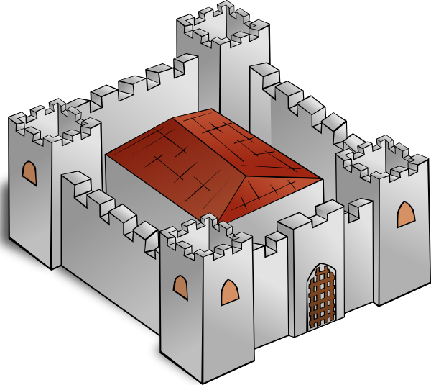
الدرس الأول : تآمر اليهود على الرسول  – صفحة 73
لكن طبيعة الغدر المتأصلة في هؤلاء القوم أبت إلا العصيان فأضمروا العداء الذي ما لبث أن ظهر جليلاً في تصرفاتهم مع المؤمنين

عرفنا في درس مضى أن النبي  نظم العلاقات في المدينة وعاهد اليهود وضمن لهم العيشة الرغيد في مدينته

نماذج من مؤمرات اليهود في طيبة الطيبة
كفرهم بالرسول 

إحياء الخلاف بين الأوس والخزرج

خبث نفوسهم ونقضهم للعهد

فقد عرفوا أنه نبي هذا الزمان ولكنهم لم يؤمنوا به بسبب الكبر والعناد

حيث قام شاس بن قيس أحد زعمائهم بتذكير الأوس والخزرج بيوم بعاث وهي معركة سابقة بين الأوس والخزرج وكادت تحث بينهم مقتلة لولا أن النبي  هدأ من نفوسهم فقال لهم :

كما حدث في محاولة قتل النبي  ( بنو النضير ) ومكرهم يوم الخندق ( بنو قريظة ) وقتلهم أحد المسلمين في سوقهم ( بنو قينقاع )

أول من نقض العهد هم بنو قينقاع


يا معشر المسلمين ! الله الله ! أبدعوى الجاهلية وأنا بين أظهركم بعد أن هداكم الله إلى الإسلام وأكرمكم به

حيث قال أحد زعمائهم وهو كعب بن الأشرف بعد بدر ( هؤلاء أشراف العرب وملوك الناس والله إن كان محمد أصاب هؤلاء القوم ، لبطن الأرض خير من ظهرها )

فانطلق بعدها يحرض أهل مكة بأخذ الثأر وبدأ يهجو النبي  فانطلق إليه أحد المسلمين فقتله

وقد كانت عباراته هذه تحمل كل الحقد والتهكم بالمسلمين

ثم في بداية السنة الثانية قتلوا أحد المسلمين في السوق بعد أن دافع عن عرض مسلمة فحاصرهم النبي  قرابة الخمسة عشر يوماً ثم أجلاهم من مدينته

ولا زال اليهود إلى يومنا هذا يرتكبون أبشع الجرائم في حق المسلمين في فلسطين ولا زالوا يحتلون المسجد الأقصى ويدنسونه بأرجاسهم ... فاللهم حرره منهم وأرجعه إلى المسلمين واكفنا شرهم وخذهم أخذ عزيز مقتدر

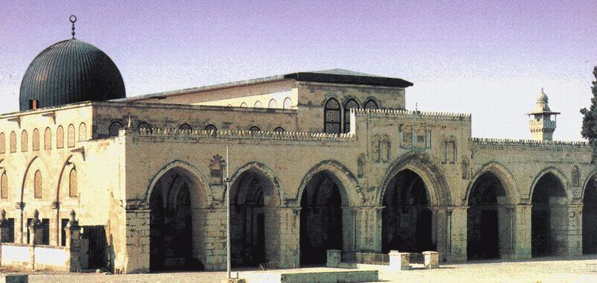
التقويم :
اكتب بعض مؤمرات اليهود البشعة في المدينة – من قائل العبارة وعلام تدل ( إن كان محمد أصاب هؤلاء القوم ، لبطن الأرض خير من ظهرها ) – من هم أول قبيلة يهودية أخرجت من المدينة وما سبب إخراجهم – من من اليهود الذين خانوا المسلمين في الخندق .

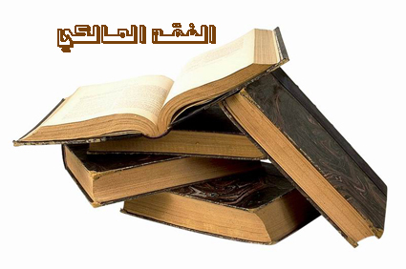
الدرس الأول : صلاة التراويح والوتر – صفحة 101


من الصلوات التي شرعها الرسول الله  في شهر رمضان وسميت بالتراويح لأن الناس يستريحون فيها بعد كل أربع ركعات استراحة خفيفة

من أسمائها
صلاة الليل

حكم صلاة التراويح
أداها النبي  ثلاث ليال ثم امتنع خشية فرضيتها عليهم ثم صلاها الصحابة رضوان الله عليهم من بعده

فضلها
سنة مؤكدة
أداها النبي  ثلاث ليال ثم امتنع خشية فرضيتها عليهم ثم صلاها الصحابة رضوان الله عليهم من بعده

قال  : من قام رمضان إيماناً وإحتساباً غفر له ما تقدم من ذنبه


أداها النبي  ثلاث ليال ثم امتنع خشية فرضيتها عليهم ثم صلاها الصحابة رضوان الله عليهم من بعده


عدد ركعاتها
وقتها
الأمر في ذلك واسع وصلاة الليل مثنى مثنى كما قال  فللمصلي أن يصليها ثمان أو عشرين أو ست وثلاثين أو أكثر أو أقل

صلاة التراويح ليس لها أذان ولا إقامة ، ويصح أداؤها في البيت أو المسجد ، فرادى أو جماعة وهو الأفضل


صلاة الوتر

وقتها كالتراويح

يستحب أداء صلاة الوتر أول الليل لمن خشي ألا يستيقظ آخره
ويستحب تأخيرها إلى آخر الليل لمن طمع أنه يستيقظ آخره

من بعد العشاء إلى طلوع الفجر

عدد ركعات صلاة الوتر

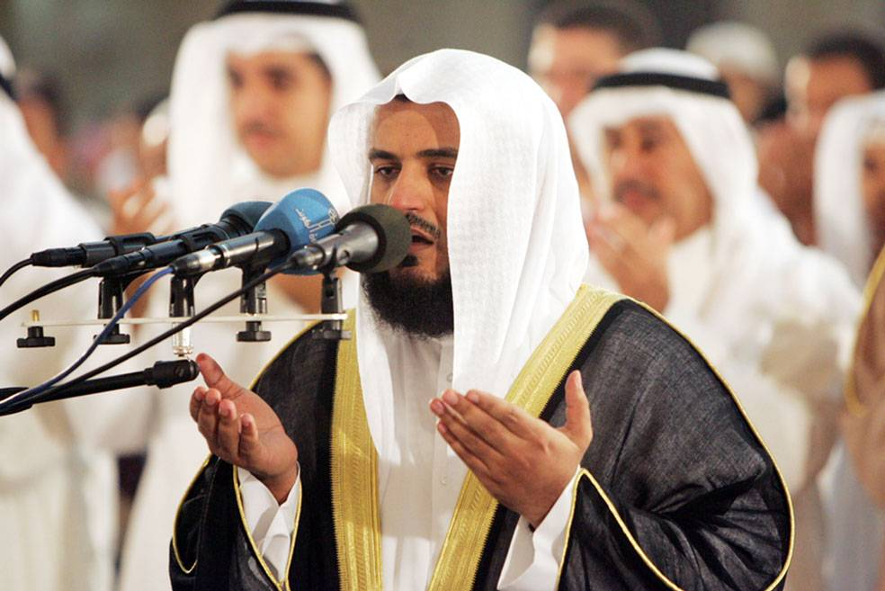
القنوت – أي الدعاء - في الوتر يكون في الركعة الأخيرة ، ويكون قبل الركوع أو بعده

أقلها ركعة وأكثرها إحدى عشرة ركعة

القراءة في الوتر

يقرأ ما يشاء ويستحب لمن أوتر بثلاث أن يقرأ في الأولى سورة الأعلى والثانية سورة الكافرون والثالثة سورة الإخلاص والمعوذتين

يجوز قضاء الوتر نهاراً لمن فاته ولكنه يشفعه

لا وتران في ليلة

التقويم :
ما حكم صلاة التراويح وما حكم صلاة الوتر – كم عدد ركعات صلاة الوتر – ماذا يفعل من فاته الوتر – هل يجوز للمسلم أن يوتر مرتين في اليوم الواحد – ما وقت صلاة التروايح


الدرس الأول : المسلم يتجنب المخدرات – صفحة 129
تعريف الخمر

الخمر أم الخبائث تدّمر العقل وتضيّع المال والدين وتهلك النفس لذا حرمها الإسلام

كل ما خامر العقل وعطل وظيفته

قال تعالى ( يا أيها الذين آمنوا إنما الخمر والميسر والأنصاب والأزلام رجس من عمل الشيطان فاجتنبوه )
قال  ( كل شراب أسكر فهو حرام )
وقال  ( ما أسكر كثيره فقليله حرام )

حرّم الإسلام الخمر لما فيها من أضرار لذلك فإن المسلم لا يتناول كل ما من شأنه الإسكار سواء كان مشروباً أو مطعوماً أو مشموماً

من صور المسكرات في الوقت الحاضر / المخدرات وهي مواد تسبب النعاس والنوم وغياب الوعي


وتشمل المخدرات / الأفيون – الحشيش – عقاقير الهلوسة – الكوكايين وغيرها من المواد الطبيعية أو المصنعة


يؤدي تعاطي الخمر والمسكرات إلى زوال العقل وسلب الإنسان لإنسانيته واهدار للتكريم الذي كرّمه الله إياه وضياع أمواله و إصابته بالأمراض

وهي محرمة بحرفية النصوص المحرمة للخمر بروحها ومعناها

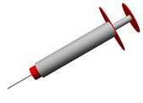
حكم شارب الخمر

إذا استحلها / يكفر
إذا لم يستحلها / فهو فاسق عاص


لعن النبي  في الخمر شاربها وساقيها وبائعها ومبتاعها وعاصرها ومعتصرها وآكل ثمنها وحاملها والمحمولة إليه

حد شارب الخمر في الإسلام
يجلد 80 جلدة

نهى الإسلام عن كل صور الفساد في الأرض والخمر والمخدرات هي من هذه الصور والمتاجرة فيها من أكبر الفساد وهو تدمير وإهدار لمقدرات الأمة ويجب علينا دفعه ونهيه عن هذا المنكر العريض ... عافانا الله وإياكم من كل فساد

قال  : من رأى منكم منكراً فليغيره بيده ، فإن لم يستطع فبلسانه ، فإن لم يستطع فبقلبه ، وذلك أضعف الإيمان

التقويم :
1 – عرف الخمر
2 – ما حكم شرب الخمر في الإسلام ، مع التدليل على كلامك ، مع ذكر حكم شاربها المستحل لها والغير مستحل لها .
3 – ما حكم بيع المخدرات على غير المسلمين ؟


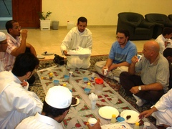
الدرس الأول : الصداقة – صفحة 149
الإنسان مدني بطبعه يألف ويُؤلف ولا يحب أن يعيش بمفرده ، لذلك تعددت العلاقات الإنسانية بين البشر ، ومن هذه العلاقات موضوع درسنا علاقة ( الصداقة ) ...
وبما أن الصداقة لها دور كبير في حياة الأفراد والمجتمعات كان لزاماً على المرء أن يحسن اختيار صديقه فما هي أسس الصداقة السليمة

تعريف الصداقة
علاقة إجتماعية وثيقة تقوم على تماثل الاتجاهات وتوافق الأفراد


أسس اختيار الصديق

الحب

التعارف

الألفة

الثقة

الإخلاص

الصداقة في القرآن والسنة

قال رسول الله  قال الله تعالى ( قد حقت محبتي للذين يتحابون من أجلي ، وحقت محبتي للذين يتصافون من أجلي ، وحقت محبتي للذين يتزاورون من أجلي )

أوصى الدين الإسلامي بحسن اختيار الصديق ، والنصوص في ذلك كثيرة ، قال تعالى ( الأخلاء يومئذ بعضهم لبعض عدو إلا المتقين ) وقال  ( المرء على دين خليله فلينظر أحدكم من يخالل )



من صفات الصديق الحق
الدين
التوافق في الميول والاتجاهات
الصدق والصراحة
العقل

( لا تصاحب إلا مؤمناً )

في أغلب الأشياء ولا يستلزم ذلك أن يكون في كل شيء

صديقك من صدقك لا من صدّقك ، ولا خير في صداقة تكون مبنية على النفاق والمجاملة المذمومة

فمصداقة الحمقى والجهال من أكبر المصائب

التقويم :
1 – عرف الصداقة .
2 – عدد أسس اختيار الصديق السليمة .
3 – اذكر اثنين من صفات الصديق الحق .
4 – ما أثر الصداقة السليمة على حياة الإنسان .

وفي النهاية اعلم أن الصداقة الحقة هي التي تقوم على المحبة في الله وهذه هي الصداقة التي تبقى وتثمر وتقود صاحبها للنجاح في الدنيا والآخرة

